**Урок литературного чтения**

в 3 «Б» классе

**на тему:**

**«Произведения Л.Н Толстого»**



***Провела: Индырчиева К.А***

***Тема: «Произведения Л.Н.Толстого».***

***Цели урока:***

* ознакомления учащихся с произведениями Л.Н.Толстого «Лев и собачка», «Акула», «Прыжок».
* совершенствования навыков чтения
* формирования глубокого понимания смысла текста, умения логически его перерабатывать, давать характеристику героев, оценку их поступкам
* развития умения оценивать совместно с учителем и одноклассниками результат работы группы и собственные достижения;
* воспитания чувства любви и бережного отношения к животным.

**Х*од урока:***

**I. Организационный момент.**

Прозвенел звонок весёлый.

Мы начать урок готовы.

Будем слушать, рассуждать,

И друг другу помогать.

**II. Проверка домашнего задания.**

***1) Тест по произведению Л.Н.Толстого «Прыжок»***

1. Произведение «Прыжок» - это…

*А) быль Б) басня В) былина*

2. События происходят на …

*А) яхте Б) корабле В) лодке*

3. Мальчику герою произведения было…

А) 15 лет Б) 10 лет В) 12 лет

4. Мальчик – герой произведения был сыном…

А) матроса Б) капитана В) дрессировщика обезьяны

5. Обезьяна отняла у мальчика …

А) шляпу Б) панаму В) матросскую бескозырку

6. Обезьяна повесила шляпу на…

А) край палубы Б) край мачты В) край перекладины

7. Что заставило мальчика полезть на мачту за обезьяной?

А) ему было жалко шляпы, потому что обезьяна её трепала

Б) ему было стыдно перед матросами, которые смеялись

В) он просто хотел похвастаться своей ловкостью

8. Капитан вышел из каюты с ружьём, чтобы…

А) стрелять чаек Б) спасти мальчика В) стрелять акул

9. Что закричал отец? Продолжи фразу.

«- Прыгай, или _____________________»

10. Почему капитан заплакал?

А) от счастья Б) от горя В) от сильного потрясения

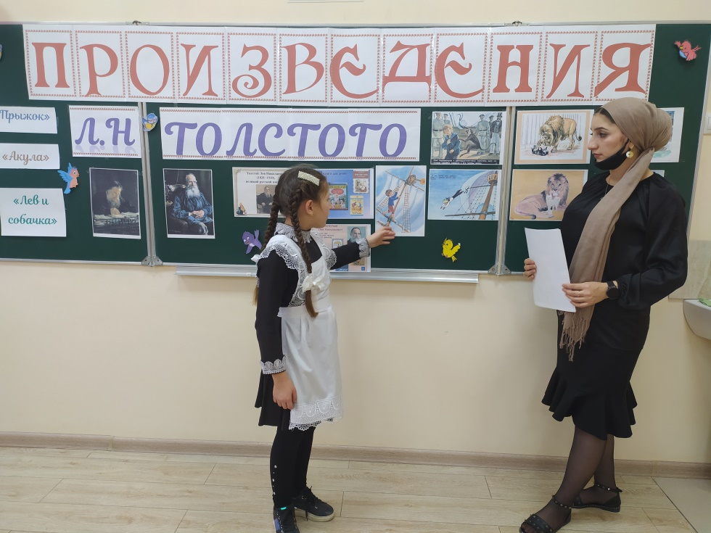

***2) Пересказ текста от имени мальчика.***

**III. Актуализация знаний.**

***Речевая разминка.***

- Прочитайте стихотворение.

Бедная собака – бросили её.

Старая собака – где её жильё?

Злой хозяин, вредный

Выгнал за порог!

Перед нею, бедной,

Нет уже дорог!

- Какой вы представили собаку?

- Почему собака «бедная»?

- Какие чувства у вас возникли?

- Что бы вы сказали хозяину этой собаки?

- С какой интонацией будем читать стихотворение? Почему?

- А вы знаете, что собака живёт рядом с человеком **шесть тысячелетий**. Это первое прирученное им животное. А сколько профессий освоили собаки за это время!



**IV. Самоопределение к деятельности.**

- Рассмотрите выставку книг.

- Кто написал эти книги? (*Л.Н.Толстой)*

*-*Сегодня мы будем повторять рассказы Л.Н.Толстого.

**V. Работа по теме урока.**

***1) Беседа.***

- Что значит быль? *(Рассказ о действительном событии, происшествии)*

- История, о которой рассказывает Лев Толстой, на самом деле произошла в далёком городе Лондоне, а узнал он о ней из рассказов моряков.

***2) Прогнозирование.***

- Ребята, могут ли животные дружить?

- Верите ли вы,что лев и собака могут ужиться вместе?

- Прочитав быль «Лев и собачка», мы сможете убедиться в этом.

***2) Словарная работа***

- Значение каких слов вы можете объяснить сами?

**Зверинец, барин, ощетиниться, бился, метался, издохла, засовы.**

- Проверим. **(Р/М)**

**Зверинец** – место, где в клетках содержат зверей для показа. Сейчас он называется зоопарком.

**Барин**– богатый человек, который имеет прислугу.

**Ощетиниться** – поднять шерсть на спине, готовясь защищаться или нападать.

**Бился** – ударялся, колотился, совершал резкие движения.

**Метался** – беспокойно двигался из стороны в сторону.

**Издохла** – умерла.

**Засовы** – большие дверные задвижки.

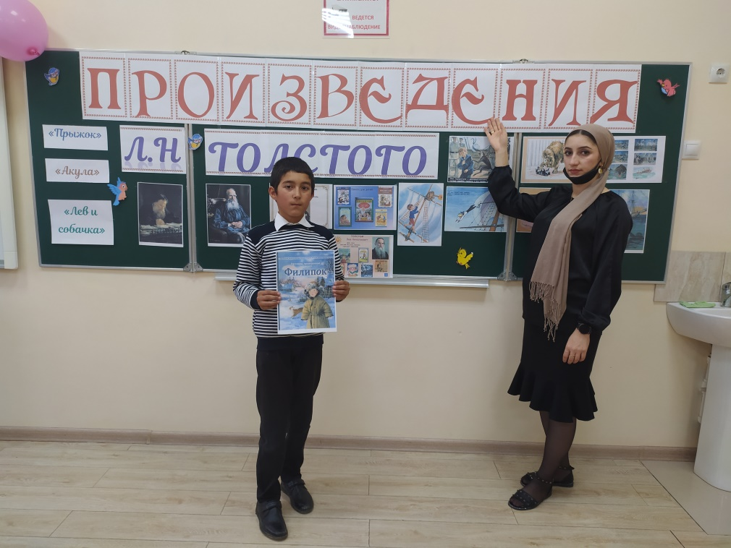

***3) Чтение по частям и анализ.***

***1ч. (1-2абзац)***

- Что нужно было, чтобы пройти посмотреть животных?

- Кто показывал зверей в зверинце?

- Почему автор использует слово «собачонка», а не собака, собачка?

- Как человек поймал собачонку?

- Этот человек хотел сделать доброе или злое дело?

- Расскажите своими словами, как собачонка очутилась в зверинце?

***- 2ч. (3-6 абзац)***

- Как собачка чувствовала себя в клетке?

- Как вы думаете, страшно было собачке оказаться в клетке со львом?

- Подтвердите словами из текста.

- Почему лев не тронул собачку?

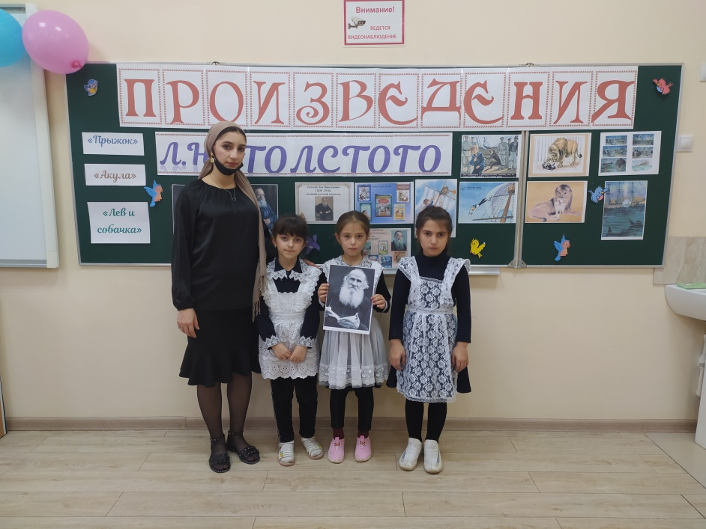

***- 3ч. (7-9 абзац)***

- Можно сказать, что лев заботился о собачке?

- В чём проявилась эта забота?

- Как автор относится к собачке? Ко льву?

***4ч. (10 абзац)***

- Кто такой барин?

- Почему собачка не радуется хозяину?

- Почему лев не дал забрать собачку?

***5ч. (до конца)***

- Сколько времени прожили лев с собачкой?

- После болезни собачка умерла. Как ведёт себя лев? Прочитаем?

- Почему лев затих?

- Как хозяин зверинца отреагировал на горе льва?

- Почему лев лежал пять дней?

- Отчего он умер?

**VI. Обобщение.*(Самостоятельная работа )***

1) Как лев посмотрел на собачку, когда впервые увидел её? Выпиши из рассказа слова.

2)Сравни поведение людей и животных в рассказе. Подумай, как автор относится:

Слова-подсказки: с насмешкой, с любовью, с пониманием, с осуждением, с сочувствием.

3) Какими словами Толстой пишет о собачке?

4) Похожи ли рассказы Льва Толстого? Выбери вариант ответа или дай свой ответ.

а) В рассказах Л.Н. Толстого много напряжённых,удивительных событий. А ещё – действие в них происходит в необычном месте.

б)В рассказах Толстого главнымигероями являются животные.

в) Героями рассказов являются люди!Автор раскрывает их характеры. Он показывает переживания героя в самый напряжённый момент его жизни.

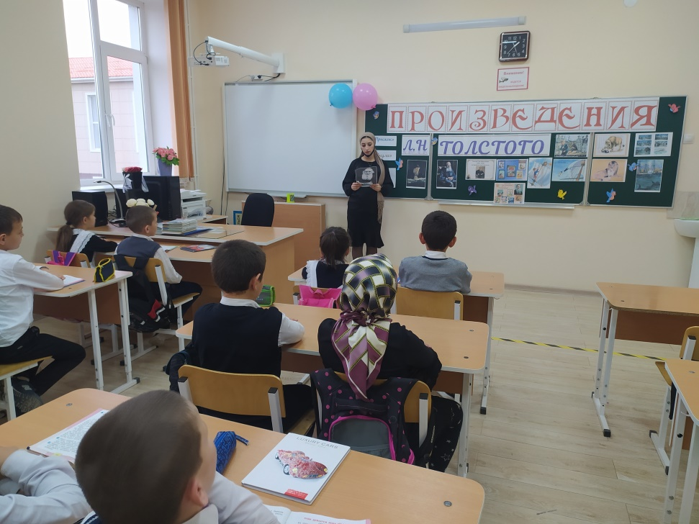

**VII. Итог.**

- Давайте подумаем, для чего Л.Н.Толстой рассказал нам эту историю?

Л.Н.Толстой чувствовал и понимал боль животных. И мне бы очень хотелось, чтобы вы тоже этому научились.

**VIII. Рефлексия.**

- Продолжите высказывания:

* Сегодня я узнал…
* Этот рассказ заставил меня…
* Я никогда не буду…

- С каким чувством вы покидаете урок?

**IX. Домашнее задание:**

Перечитать рассказ и подготовить его пересказ.

По желанию:

1) Придумайте свою концовку рассказа, чтобы она была радостной.

2) Нарисуй своего домашнего питомца, расскажи о нём.